TEMAS 1 Y 2

***Ejercicio nº 1.-***

**Señala la respuesta correcta en la tabla con una X**.

**I. Durante el Antiguo Régimen predominaba la teoría de que el poder real provenía:**

**a) Indirectamente de Dios.**

**b) Directamente de Dios.**

**c) Directamente de los hombres.**

**II. ¿Cuál era la situación política predominante en las monarquías absolutas?**

**a)La autoridad real prevalecía sobre la de los estamentos.**

**b) Los estamentos prevalecían sobre el poder del soberano.**

**c) El estamento nobiliario y el eclesiástico otorgaban privilegios al soberano.**

**III. El monarca absoluto solo era responsable ante:**

**a) El pueblo.**

**b) Dios.**

**c) El Parlamento.**

**IV. La exención de impuestos, el monopolio de los altos cargos y el derecho a disponer de sistemas judiciales propios estaban reservados exclusivamente:**

**a) A los pertenecientes a la alta nobleza.**

**b) A los miembros del alto clero.**

**c) Al clero y a la nobleza.**

**V. En Francia, todas aquellas personas que no pertenecían ni a la nobleza ni al clero recibían el nombre de:**

**a) Primer estado.**

**b) Segundo estado.**

**c) Tercer estado.**

**TABLA DE RESPUESTAS**

|  |  |  |  |
| --- | --- | --- | --- |
|  | **A** | **B** | **C** |
| **I** |  |  |  |
| **II** |  |  |  |
| **III** |  |  |  |
| **IV** |  |  |  |
| **V** |  |  |  |

***Ejercicio nº 2.-***

**Señala la respuesta correcta en la tabla con una X.**

**I. La división social en grupos rígidos se llama:**

**a) Sociedad estamental.**

**b) Sociedad clasista.**

**c) Castas o clanes.**

**II. El tercer estado estaba formado:**

**a) Por los tres estamentos: nobiliario, eclesiástico y pueblo llano.**

**b) Por la burguesía profesional y de negocios, los artesanos y los comerciantes, así como el campesinado.**

**c) Exclusivamente por el campesinado.**

**III. Durante el Antiguo Régimen los campesinos debían pagar a la Iglesia:**

**a) La limosna.**

**b) El diezmo.**

**c) El peaje.**

**IV. Los nobles no podían ser sometidos a tortura en los interrogatorios, práctica habitual para el resto de la población, porque:**

**a) Tenían inmunidad parlamentaria.**

**b) No podían ser privados de su libertad.**

**c) Disponían de sistemas judiciales propios.**

**V. La nobleza y el clero gozaban de diversos privilegios, entre ellos, el más criticado por los ilustrados fue el de:**

**a) Estar exentos de pagar impuestos.**

**b) Estar libres de las obligaciones militares.**

**c)Estar exentos de prestar obediencia al soberano.**

**TABLA DE RESPUESTAS**

|  |  |  |  |
| --- | --- | --- | --- |
|  | **A** | **B** | **C** |
| **I** |  |  |  |
| **II** |  |  |  |
| **III** |  |  |  |
| **IV** |  |  |  |
| **V** |  |  |  |

***Ejercicio nº 3.-***

**Indica cuáles de las siguientes frases corresponden al pensamiento de un ilustrado y cuáles al de un absolutista:**

**a) La injusticia hecha a uno solo es una amenaza dirigida a todos.**

**b) Sin autoridad absoluta, el rey no podría hacer el bien ni reprimir el mal.**

**c) Ningún edicto tiene la fuerza de una ley si no ha sido aprobado por el poder legislativo, elegido y nombrado por el pueblo.**

**d) Todo se reduce a dos cuestiones: la libertad y la igualdad, sin la cual la libertad no puede existir.**

***Ejercicio nº 4.-***

**¿Cuáles de las siguientes frases no pudieron ser escritas por Adam Smith? Argumenta en qué te has basado para descartarlas.**

**a) La clase estéril está formada por todos los ciudadanos ocupados en otros trabajos y servicios no agrícolas, y cuyos gastos son pagados por la clase de los propietarios.**

**b) Todo hombre debe quedar perfectamente libre para abrazar el medio que mejor le parezca para buscar su modo de vivir y sus intereses.**

**c) Muchos son los oficios que Dios en este mundo ha dado a los hombres para que le sirvan, pero los más nobles, más honrados y más cercanos son el de clérigo y el de caballero.**

***Ejercicio nº 5.-***

**Describe los rasgos básicos de la época colonial EE UU, basándote en:**

**a) Cómo estaba organizada la sociedad colonial norteamericana.**

**b) Cuáles eran las relaciones de los colonos con su metrópoli.**

***Ejercicio nº 6.-***

**Explica brevemente los principios básicos de la constitución estadounidense de 1787.**

***Ejercicio nº 7.-***

**Comenta la gráfica siguiente: ¿qué información proporciona sobre la crisis económica?**

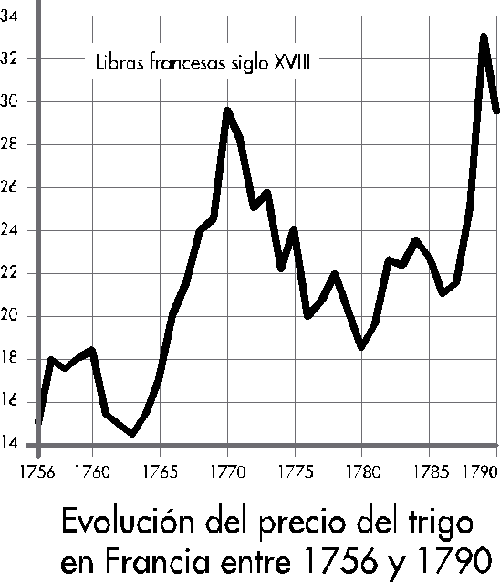

***Ejercicio nº 8.-***

**Interpreta esta frase de Napoleón, escrita en Santa Elena:**

**"No creo que después de mi caída y la desaparición de mi sistema, haya en Europa otro equilibrio posible que el de la unión y confederación de los grandes pueblos".**

***Ejercicio nº 9.-***

**Compara los textos y valora la repercusión posterior de las ideas de Condorcet y de Olympe de Gouges.**

**A. "Los hombres han hecho siempre leyes opresoras para las mujeres o, como mínimo, han establecido una profunda desigualdad entre los dos sexos. Yo defiendo que la ley no puede excluir a la mujer de gozar de los derechos políticos y civiles porque se trata de la mitad del género humano".**

**(Condorcet, *Cuaderno de poderes e instrucciones para los diputados de la nobleza***

***de Amont*, 1789).**

**B. "Las madres, las hijas, las hermanas, representantes de la nación, piden ser constituidas en asamblea general. Considerando que la ignorancia, el olvido o el desprecio de los derechos de la mujer son las únicas causas de las desgracias públicas y de la corrupción de los gobiernos, han resuelto exponer en una solemne declaración los derechos naturales, inalienables y sagrados de la mujer (…).**

**Art. I. La mujer nace libre y permanece igual al hombre en derechos. Las distinciones sociales solo pueden estar fundadas en la utilidad común.**

**Art. II. La finalidad de cualquier asociación política es la conservación de los derechos naturales e imprescindibles de la mujer y el hombre: estos derechos son la libertad, la propiedad, la seguridad y, sobre todo, la resistencia a la opresión.**

**Art. III. El principio de cualquier soberanía reside esencialmente en la nación, que no es más que la reunión de la mujer y el hombre (…).**

**Art. IV. (…) El ejercicio de los derechos naturales de la mujer no tiene más límites que la tiranía que el hombre le opone (…).**

**Art. VI. La ley debe ser la expresión de la voluntad general (…), debe ser la misma para todos; siendo todas las ciudadanas y ciudadanos iguales ante sus ojos, deben ser igualmente admisibles en todas las dignidades, lugares y empleos públicos".**

**(Olympe de Gouges).**